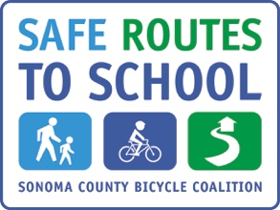

CONCURSO DE ESCRIBIR ENSAYOS
YO AMO WALK AND ROLL TO SCHOOL

Para estudiantes en (insert grade levels)

Los ensayos se deben entregar antes del (insert day/date)

Los ensayos se (insert how essays will be shared/published/displayed at your site)

Requisitos:

Describe en un ensayo de 250-350 palabras porque amas caminar y/o andar en bici a la escuela.

- El ensayo puede estar escrito a máquina o a mano (por favor no uses lápiz).
- Tu ensayo debe tener un titulo
- Ponle tu nombre, apellido, grado y el nombre de tu maestro/a
- Solo un ensayo por persona

Insert line indicating the type of “credit” students will receive for submitting a poem to the Exhibit Challenge.

Entrega tu ensayo a: (insert where entries will be submitted)

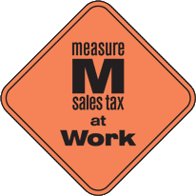
Este proyecto recibe el apoyo del programa de concesiones OneBayArea de la Comisión Metropolitana del Transporte, la Medida M y el Programa de Beneficios Comunitarios del Norte de California de Kaiser Permanente.

